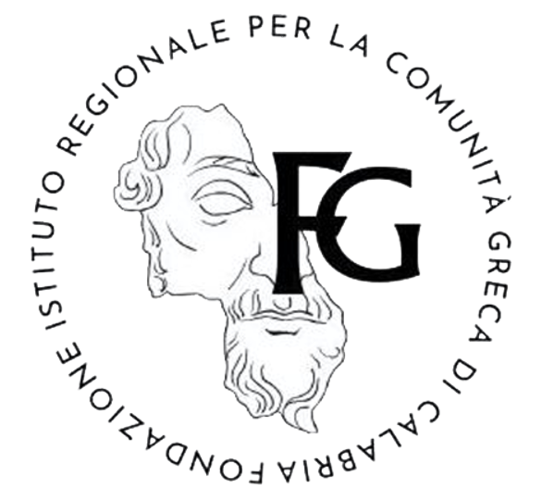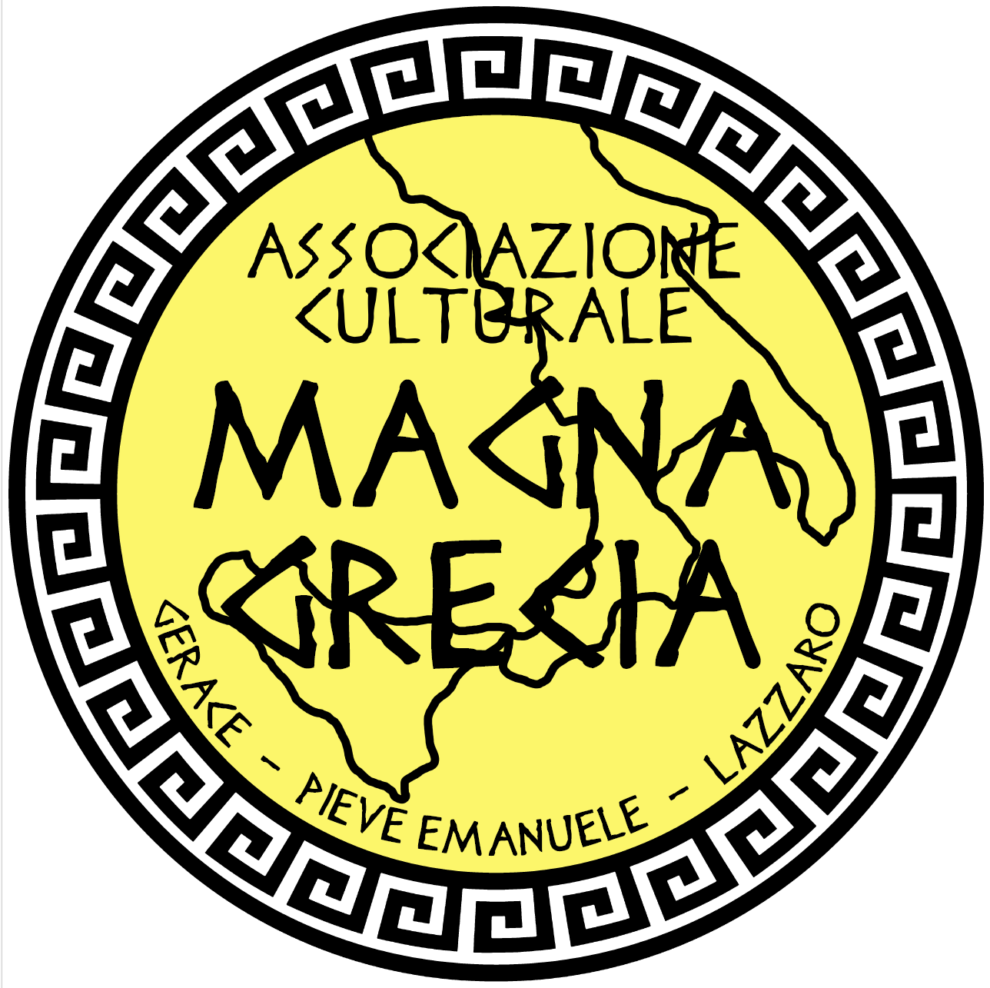

(Fondazione Grecanica, Istituto Generale per la comunità Greca, Bova Marina – Magna Grecia, Pieve Emanuele-Gerace-Lazzaro)

Referente: prof. dott. Pasquale Casile

Co-referati, coordinamento:
JProf. Diego De Brasi (Studi greci, Filologia Classica Università di Treviri/Centro Studi sull’Italia)
Dr. phil. Mara Onasch (Italianistica, Università di Treviri/ Centro Studi sull’Italia)

Sa. 17. Mai 2025 (10:30-12:00)
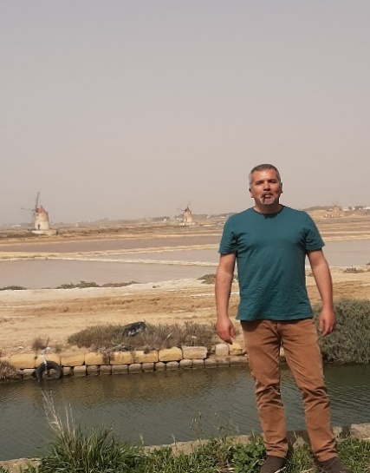
Nuovi scavi linguistici nella Magna Graecia: La culla di Dioniso e la gastronomia celeste
Conferenza in italiano del prof. dott. Pasquale Casile (Fondazione Grecanica, Bova Marina – Magna Grecia, Pieve Emanuele-Gerace-Lazzaro)
Moderazione:
JProf. Diego De Brasi (Universität Trier/IZT)
Dr. phil. Mara Onasch (Universität Trier/IZT)

Sa. 19.04.2026 (10:30-12:00)
La Questione Grecanica e i nipoti di Omero
Conferenza in italiano del prof. dott. Pasquale Casile (Fondazione Grecanica, Bova Marina/Magna Grecia Pieve Emanuele-Gerace-Lazzaro)
Moderazione:
JProf. Diego De Brasi (Universität Trier/IZT)
Dr. phil. Mara Onasch (Universität Trier/IZT)

